書 名 | 愛思考的青蛙 |  |  | 作 者 |  | 岩村和朗
書 名 |  |  |  | 繪 者 |  | 岩村和朗
出版日期 | 民國97年4月 |  |  | 出版社 |  | 上誼出版社
適用年級 | 國小中年級 |  |  | 設計者 |  | 雲林縣建華國小  陳宗塏閱讀替代役
內容簡介：
我們都曾抬頭看過天空，但是我們是否曾經想過：「天空是從哪裡開始的？」「要有藍天白雲，才真的是天空嗎？」「每個人真有自己的天空嗎？」「我是我，那為什麼你也叫做『我』？我是我，為什麼你叫我是『你』？」「我到底是『我』？還是『你』？」「你到底是『我』？還是『你』？」…… 。這麼多的問題，小青蛙和他的好朋友小老鼠，帶我們跟著他們思考，一同觀察、推理、歸納，一步一步踏著小青蛙的腳步，帶領小朋友體會生活中的哲學。
愛思考的青蛙，愛隨想，愛討論，愛找答案，想東想西，愛想什麼就想什麼；想到什麼就討論什麼，享受和小老鼠討論的過程；並從中尋找答案，透過討論後想通了，想通了又開啟下一個隨想！
主題 |  | 能力
尊重他人  仇恨  和平相處 |  | □了解自我 | □發展潛能 |  |  |  | □欣賞
 |  | □生涯規劃 | □終身學習 |  |  |  | □表達
 |  | □溝通分享 | □尊重 |  |  |  | □關懷
 |  | □團隊合作 | □文化學習 |  |  |  | □國際暸解
 |  | □組織規劃 | □運用科技 |  |  |  | □蒐集資訊
 |  | 主動探索 | 獨立思考 |  |  |  | 解決問題
 |  | 批判力 | □邏輯能力 |  |  |  | 創造力
學習領域 |  | 多元智慧 |  |  | 六大議題
□語文 □數學  □社會 自然  □藝文 □健體  □綜合 生活 |  | □語文 邏輯  □空間 □肢體動覺  □音樂 自然觀察  □人際 □自我反省 |  |  | □環境教育 生涯教育  □人權教育 □兩性教育  □資訊教育 □家政教育
- 學習單設計理念：
我們都曾看過天空，凝視彼此的臉龐，但我們卻往往忽略了它們，透過「愛思考的青蛙」繪本的引導，再次喚醒我們好奇的童心，並建立小朋友對「臉」、「天空」、「你我他」觀念的認識，並能獨立思考、解決事情。
- 教學引導：
藉由「愛思考的青蛙」繪本的聆聽與圖像、內容的的欣賞，引導學生藉由故事的內容、圖片及意涵，讓學生能培養主動探索、獨立思考及尋找答案的能力。

我也愛動腦

小朋友你一定也像小青蛙一樣，面對生活中所遇到的任何事物都很好奇，很想知道為什麼吧！想想看，請你寫出三個你最近最好奇、最想問的問題，並且想辦法找出答案。(你可以利用下課時間、圖書館書籍、網路查詢等方式得到解答喔！)
我最好奇：___________________________________________
___________________________________________
我的答案：___________________________________________
___________________________________________
我最想問：___________________________________________
___________________________________________
我的答案：___________________________________________
___________________________________________
我最會想：___________________________________________
___________________________________________
我的答案：___________________________________________
___________________________________________

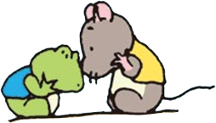

小小偵探二人組

小小偵探二人組：小朋友請你們兩個人一組，一起調查下列的問題，並且把你們的發現記錄下來。
1.每種生物都有臉嗎？臉都長得都一樣嗎?臉上是不是都有眼睛、鼻 子、嘴巴和耳朵呢？你還觀察到什麼？
_______________________________________________________________________________________________________________________________________________________________
2.小朋友看一看天空，它一定是藍色的嗎？為什麼？天空為什麼有雲？每個人看到的天空都一樣嗎？你還看到什麼？
_______________________________________________________________________________________________________________________________________________________________
3.小朋友夜晚為什麼會黑黑的？每種生物都是晚上睡覺嗎？為什麼人是晚上睡覺？你還想到什麼？
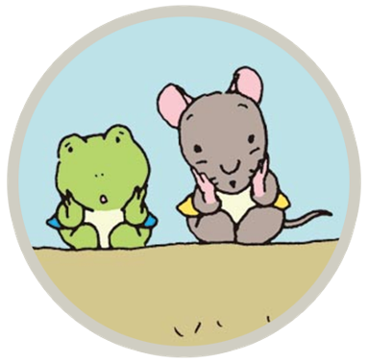
_______________________________________________________________________________________________________________________________________________________________

我是小博士

小朋友讓我們一起來想一想，當你心中產生疑問的時候，你要怎麼做，才會解決你心中的疑惑呢……?正確的方式請打「」，錯誤的方式請打「」。
 | 
問大人，請他們直接告訴你答案（ ） | 跟朋友一起討論，聽聽別人的想法（ ） | 不去找正確的答案，而是自己幫它亂編（ ）
自己從書本、網路、觀察、實驗得到解答（ ） | 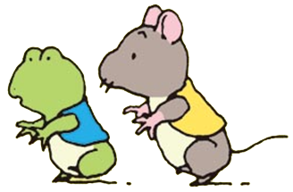  就放著先去看電視，等下次有空的時候再說（ ） | 算了，想事情太複雜了，不適合我（ ）

思考遊戲一二三

有很多數學題目都是很有趣的思考遊戲，下列過河的問題請你幫幫忙吧！「有一個獵人帶著一隻狼、一隻羊、一棵白菜準備要過河，河上只有一艘小船這艘小船只能載一個人和一件東西，如果人不在狼就要吃掉羊，羊就要吃掉白菜。請你想一個過河的方法，讓所有東西都能安全過河？」請寫下來：
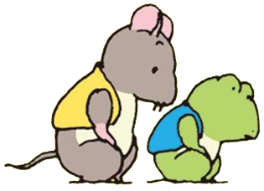
___________________________________________________________________________________________________________________________________________________________________________________________________________________________________________________________________________________________________________________________________________________________________________________________________________________________________________________________________________________________________________________________________________________________________________________________________________________________________________________________
四格漫畫

小朋友在你日常生活中，有思考到什麼樣的問題呢?一定很多吧！請從中選一個，將它畫成四格漫畫吧。

